Tipps für die gelungene Fahrradreinigung:
Von E-Bike bis Stadtrad

Blitzblank im Handumdrehen

Winnenden, Mai 2023 – Fahrradfahren macht Spaß, ist umweltfreundlich und gut für die Gesundheit. Doch die Reinigung und Pflege von Mountainbike, City- oder E-Bike kann ganz schön zeitaufwendig sein. Erst recht, wenn das Rad in der Freizeit bei Wind und Wetter auch auf Wald- und Feldwegen bewegt wird. Doch wie geht das schnelle und gründliche Saubermachen danach am besten von der Hand?  Fahrradreinigung zuhause  Wer sein verschmutztes Zweirad zum Putzen an die Hauswand lehnt, muss damit rechnen, anschließend noch die Fassade reinigen zu müssen. Besser ist ein Fahrrad- oder Montageständer, in den das Rad sicher eingespannt wird.  Ist ein Hochdruckreiniger vorhanden, kann dieser ohne Bedenken auch für die Fahrradreinigung verwendet werden. „Mit der richtigen Arbeitsweise ist das problemlos möglich“, sagen die Reinigungsexperten von Kärcher. Sie empfehlen die Verwendung einer Flachstrahldüse.  Gearbeitet wird mit einem Mindestabstand von 30 Zentimetern zur Oberfläche. Der Wasserdruck sollte zudem auf die niedrigste Druckstufe eingestellt werden. Lässt sich der Druck am Gerät nicht regulieren, erfüllt etwas mehr Abstand den gleichen Zweck. Wie beim Auto oder Motorrad wird der Strahl nicht direkt auf empfindliche Bauteile wie Lager, Stoßdämpfer oder – im Falle eines E-Bikes – auf elektrische Verbindungen gerichtet. Den Akku ebenfalls aussparen und mit einem feuchten Tuch oder einer weichen Bürste manuell reinigen. Sofern der Akku vor der Reinigung entnommen wird, sollte sichergestellt werden, dass die offenen Kontakte an der Akkuaufnahme abgeklebt sind, um sie vor Spritzwasser zu schützen. Allerdings sollte dann nach der Reinigung noch genügend Trocknungszeit eingeplant werden. So ist sichergestellt, dass die Kontakte nicht noch nass sind, wenn der Akku wieder eingesetzt wird. Die Kette und die Schaltgruppe sollten nach der Hochdruckreinigung wieder eingeölt werden.  Alternative: Mitteldruckreiniger  Mit etwas geringerem Druck, dafür aber flexibler in der Handhabung lässt sich ein Mitteldruckreiniger bei der Fahrradreinigung einsetzen. Als Akkugerät benötigt er nur einen Wasseranschluss, ist damit schnell betriebsbereit und somit ideal für eine Zwischenreinigung des Rads im Garten oder überall dort, wo kein Stromanschluss zur Verfügung steht. Und auch ein Wasseranschluss ist keine notwendige Voraussetzung. Ausgestattet mit einem Ansaugschlauch kann Wasser aus alternativen Quellen wie Brunnen oder Regentonnen zur Reinigung genutzt werden.  Reinigungsmittel verwenden  Bei hartnäckigen Verschmutzungen ist es sinnvoll, ein Reinigungsmittel zu verwenden. Dafür eignet sich ein Universalreiniger oder noch besser ein spezieller Zweiradreiniger: Vor der Reinigung wird dieser auf die stark verschmutzten Stellen aufgetragen. Das Rad sollte trocken sein, so kann das Mittel besser wirken. Nach etwa fünf Minuten wird dann alles mit klarem Wasser abgespült. Bleiben hartnäckige Verkrustungen haften, kann mit einer weichen Bürste nachgeholfen werden.  Fahrradreinigung unterwegs  Manchmal ist es gut, wenn das Rad auch unterwegs von Staub und Dreck befreit werden kann, um beispielsweise Schmutz im Kofferraum des Autos, auf dem Fahrradträger oder im Campingbus zu vermeiden. Dafür eignet sich ein mobiler Druckreiniger, der akkubetrieben und mit einem handlichen Wassertank ausgestattet ist, um autark reinigen zu können. Universalbürste, Reinigungstuch und ein passendes Reinigungsmittel machen das Set für unterwegs komplett. So lässt sich zum Beispiel das Mountainbike auf dem Waldparkplatz reinigen, bevor es im Auto verstaut wird.  Weitere Tipps rund um das Thema Fahrradreinigung bietet Kärcher im Web:  https://www.kaercher.com/de/home-garden/know-how/fahrradreinigung.html  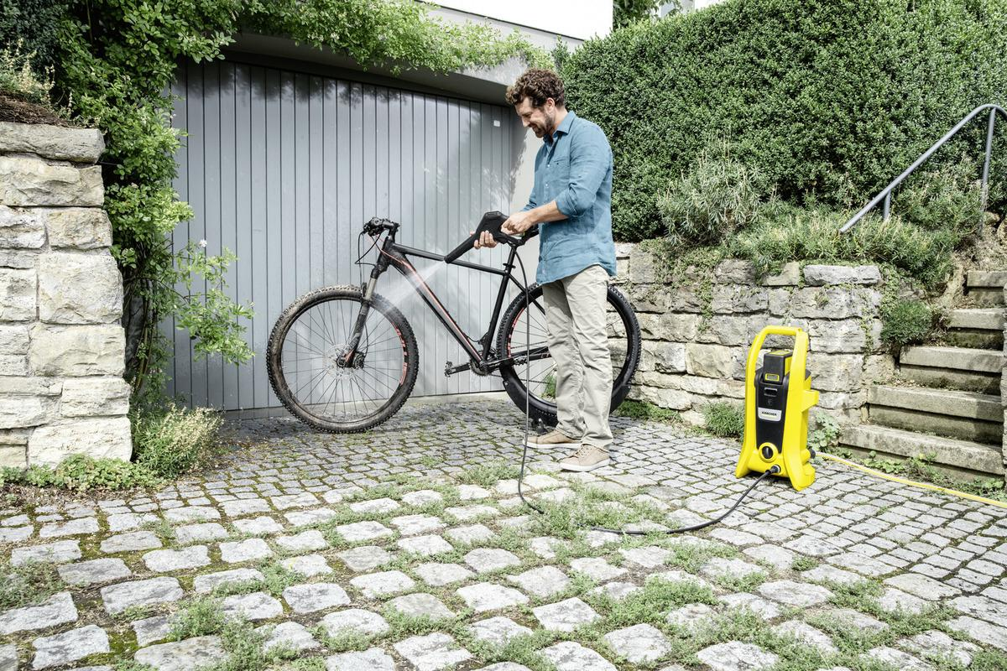  Wer einen Hochdruckreiniger zu Hause hat, kann diesen ohne Bedenken auch für die Fahrradreinigung verwenden. Mit der richtigen Arbeitsweise ist das problemlos möglich.  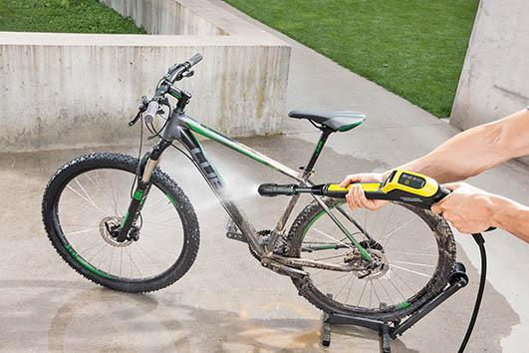  Beim Einsatz eine Hochdruckreinigers wird mit einem Abstand von etwa  30 Zentimetern zur Oberfläche gearbeitet. Der Wasserdruck sollte zudem auf die niedrigste Druckstufe eingestellt werden.  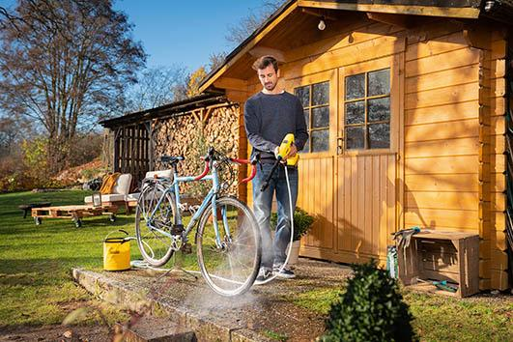  Ein Akku-Mitteldruckreiniger ist ideal für die schnelle Zwischenreinigung überall dort, wo kein Stromanschluss vorhanden ist. Auch Wasser kann aus alternativen Quellen verwendet werden.  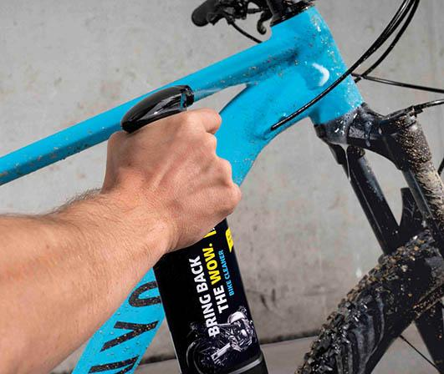  Bei hartnäckigen Verschmutzungen ist es sinnvoll, ein Reinigungsmittel zu verwenden.  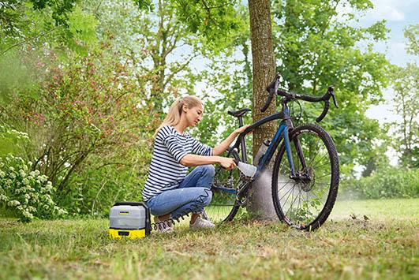  Für die Reinigung unterwegs eignet sich ein mobiler Druckreiniger, der akkubetrieben und mit einem handlichen Wassertank ausgestattet ist, um autark arbeiten zu können. | Pressekontakt  Nina Wanner  Public Relations  Alfred Kärcher SE & Co. KG  Alfred-Kärcher-Str. 28-40  71364 Winnenden  +49 (7195) 14 - 5503  nina.wanner@de.kaercher.com  Kay-Uwe Müller  Pressebüro Tschorn & Partner  Postfach 10 11 52  69451 Weinheim  T+49 62 01 5-7878  mueller@pressebuero-tschorn.de

